1. flash1-1

1）人设问题：小宝和小美的人中需要更短些，请参考左图制作（右图来自flash,请做对比。）课件中所有的小宝和小美形象都需要按照次标准修改。

 

2）音乐问题：请用新hello_song.mp3替换，重新录制的hello_song.mp3本周五前提供。

1. flash1-2

1）过渡屏问题：更换现在用的【百叶窗】形式的过渡屏，建议使用别的形式。

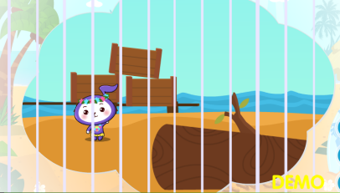

2）结尾时长问题：尤克里里说完话后，画面静止即可，不用继续推远景后在结束。

1. flash1-3

1）场景问题：由于此处需突出乐器外观，因此请将初识场景使用近景，镜头中显示的是放大的尤克里里。

2）动效问题：将镜头2中乐器的每个部分在显示时都按照【放大】-【闪动2次】-【回原位】来制作（需要有放大效果的乐器部分见下表）。另外语音播放的速度也同步需放慢。

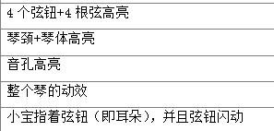

1. flash1-4

1）场景问题：请在初识场景中使用近景，以便突出尤克里里的琴弦

2）语音间隔问题：在镜头1中介绍四根琴弦时，每介绍一个琴弦后，语音间隔时间多增加1秒钟。

3）琴弦颜色问题：在镜头1和2中涉及的所有琴弦中4弦颜色修改为黄色（黄色替换掉粉色），3弦的蓝色颜色请调整，其余不变。请根据下图配色重新调整搭配琴弦颜色。

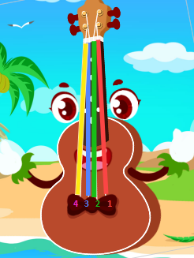

1. flash1-5

1）图片上的效果问题：持琴姿势图片中，需要随语音同步加入有标注效果，如下图：

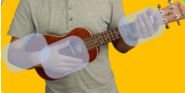

2）替换语音问题：替换voice_01_02_15，周五前提供。

5、flash1-6

视频中的效果问题：视频中，新增在弹奏时，琴弦同步闪现颜色条覆盖在琴弦上，上至下的顺序是黄色、蓝色、绿色、红色（与flash1-4中的琴弦颜色一致）

1. flash1-7

1）位置问题：镜头1中，四线谱需居中（现在偏左了）

2）替换图片问题：镜头2中，用png_01_03替换png_01_02

3）琴弦颜色问题：镜头3中，琴弦颜色为1、2、3、4（红、绿、蓝、黄）

4）添加数字问题：镜头3中，在png_01_03与四线谱之间，添加1、2、3、4（红、绿、蓝、黄）

5）语音问题：镜头3中替换voice_01_02_21，周五前提供。

1. flash1-9

1）显示问题：小手图片显示的不清楚，请放置清楚的素材文件。

2）新增动效：在曲谱中，随背景音乐在小节上显示透明色块，如下图

当唱到【第四弦在哪里？】时，透明色块出现在第1小节：

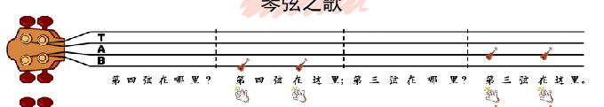

当唱到【第四弦在这里。】时，透明色块出现在第2小节：



1. flash1-10

琴弦颜色问题：在歌曲动画中，所有第4弦都修改成黄色（替换掉以前的粉色），第3弦蓝色修改为本次方案中的蓝色。

1. flash1-11

1）游戏操作问题：游戏用拖拽方式进行操作。如，点击选项，然后拖拽到尤克里里琴弦位置。

2）尤克里里摆放问题：经过再次讨论，这次请将尤克里里横放，琴头朝左，

3）小宝动效问题：答题初识场景中，小宝不高兴地需站在右下角。每次答对后，小宝开心的跳起来。

4）出题顺序问题：请将四轮游戏顺序打乱为：

第二弦在哪里呢？/第四弦在哪里呢？/第一弦在哪里呢？/第三弦在哪里呢？

5）琴弦颜色问题：琴弦颜色与本次修改后的方案一致。